https://baike.baidu.com/item/%E5%B9%B3%E9%9D%A2%E5%90%91%E9%87%8F/448934?fr=aladdin

_{平面向量}
平面向量是在二维平面内既有方向(direction)又有大小(magnitude)的量，物理学中也称作矢量，与之相对的是只有大小、没有方向的数量（标量）。平面向量用a,b,c上面加一个小箭头表示，也可以用表示向量的有向线段的起点和终点字母表示。

_{一、相关概念}
1）有向线段：具有方向的线段叫做有向线段，以A为起点，B为终点的有向线段记作 或AB；
2）向量的模：有向线段AB的长度叫做向量的模，记作|AB|；
3）零向量：长度等于0的向量叫做零向量，记作 或0。（注意粗体格式，实数“0”和向量“0”是有区别的，书写时要在向量“0”上加箭头，以免混淆）；
4）相等向量：长度相等且方向相同的向量叫做相等向量；
5）平行向量（共线向量）：两个方向相同或相反的非零向量叫做平行向量或共线向量，零向量与任意向量平行，即0//a；
6）单位向量：模等于1个单位长度的向量叫做单位向量，通常用e表示，平行于坐标轴的单位向量习惯上分别用i、j表示。
7）相反向量：与a长度相等，方向相反的向量，叫做a的相反向量，-(-a)=a，零向量的相反向量仍然是零向量

_{二、表示方法}

2.1 几何表示
具有方向的线段叫做有向线段，我们以A为起点、B为终点的有向线段记作 ，则向量可以相应地记作 。但是，区别于有向线段，在一般的数学研究中，向量是可以平移的。

2.2 坐标表示
在直角坐标系内，
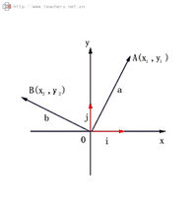向量的坐标表示

我们分别取与x轴、y轴方向相同的两个单位向量i、j作为基底。任作一个向量a，由平面向量基本定理可知，有且只有一对实数x、y，使得：a=xi+yj，我们把(x,y)叫做向量a的（直角）坐标，记作：a=(x,y)。
其中x叫做a在x轴上的坐标，y叫做a在y轴上的坐标，上式叫做向量的坐标表示。在平面直角坐标系内，每一个平面向量都可以用一对实数唯一表示。
根据定义，任取平面上两点A(x1,y1)，B(x2,y2)，则向量AB=(x2-x1,y2-y1)，即一个向量的坐标等于表示此向量的有向线段的终点坐标减去始点的坐标。 [2]

2.3 书写方法
2.3.1印刷体：只用小写字母表示时，采用加粗黑体；
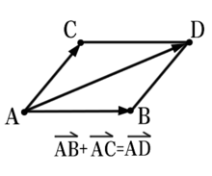向量加法的四边形法则
用首尾点大写字母表示时，需要在字母上加箭头，如 ；
2.3.2手写体：均需在字母上加箭头表示，如 、 。

_{三、运算性质}
向量同数量一样，也可以进行运算。向量可以参与多种运算过程，包括线性运算（加法、减法和数乘）、数量积、向量积与混合积等。
下面介绍运算性质时，将统一作如下规定：任取平面上两点A(x1,y1)，B(x2,y2)，C(x3,y3)。
3.1加法
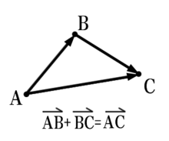向量加法的三角形法则
已知向量AB、BC，再作向量AC，则向量AC叫做AB、BC的和，记作AB+BC，即有：AB+BC=AC。
用坐标表示时，显然有：AB+BC=(x2-x1,y2-y1)+(x3-x2,y3-y2)=(x2-x1+x3-x2,y2-y1+y3-y2)=(x3-x1,y3-y1)=AC。即（B - A）+（C - B）= C - A = AC 这就是说，两个向量和与差的坐标分别等于这两个向量相应坐标的和与差
3.1.1三角形法则：
AB+BC=AC，这种计算法则叫做向量加法的三角形法则，简记为：首尾相连、连接首尾、指向终点。
3.1.2四边形法则：
已知两个从同一点A出发的两个向量AC、AB，以AC、AB为邻边作平行四边形ACDB，则以A为起点的对角线AD就是向量AC、AB的和，这种计算法则叫做向量加法的平行四边形法则，简记为：共起点 对角连。
3.1.3 零向量
对于零向量和任意向量a，有：0+a=a+0=a。

3.1.4 交换律、结合律
向量的加法满足所有的加法运算定律，如：
a+b=b+a（交换律）
(a+b)+c=a+(b+c) （结合律）
3.2减法
3.2.1三角形法则：
AB-AC=CB，这种计算法则叫做向量减法的三角形法则，简记为：共起点、指被减。
-(-a)=a；
a+(-a)=(-a)+a=0；
a-b = a+(-b)。
3.3数乘
实数λ与向量a的积是一个向量，这种运算叫做向量的数乘，记作λa。当λ>0时，λa的方向和a的方向相同，当λ<0时，λa的方向和a的方向相反，当λ = 0时，λa=0。
用坐标表示的情况下有：λAB=λ(x2-x1,y2-y1)=(λx2-λx1,λy2-λy1)
设λ、μ是实数，那么满足如下运算性质：
1. (λμ)a = λ(μa)
2. (λ + μ)a = λa+ μa
3. λ(a±b) = λa± λb
4. (－λ)a = －(λa) = λ(－a)
5. |λa| = |λ||a|

3.4数量积
已知两个非零向量a、b，那么|a||b|cosθ（θ是a与b的夹角）叫做a与b的数量积或内积，记作a·b。零向量与任意向量的数量积为0。数量积a·b的几何意义是：a的长度|a|与b在a的方向上的投影|b|cos θ的乘积。
两个向量的数量积等于它们对应坐标的乘积的和。即：若a=(x1,y1),b=(x2,y2)，则a·b=x1·x2+y1·y2
数量积具有以下性质：
1. a·a = |a|2≥0
2. a·b = b·a
3. k(a·b) = (ka)b = a(kb)
4. a·(b+c) = a·b+a·c
5. a·b=0 <=> a⊥b
6. a=kb <=> a//b
7. e1·e2 = |e1||e2|cosθ

3.5向量积
向量a与向量b的夹角：已知两个非零向量，过O点做向量OA=a，向量OB=b，
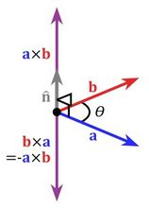向量积示意图
则∠AOB=θ 叫做向量a与b的夹角，记作<a,b>。已知两个非零向量a、b，那么a×b叫做a与b的向量积或外积。向量积几何意义是以a和b为边的平行四边形面积，即S=|a×b|。
若a、b不共线，a×b是一个向量，其模是|a×b|=|a||b|sin<a,b>，即|a×b|=|a||b|sinθ，a×b的方向为垂直于a和b，且a、b和a×b按次序构成右手系。若a、b共线，则a×b=0。
若a=(x1,y1,0),b=(x2,y2,0)，则有：
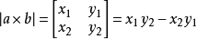
向量积具有如下性质：
1. a×a=0
2. a‖b<=>a×b=0
3. a×b=-b×a
4. (λa)×b=λ(a×b)=a×(λb)
5. (a+b)×c=a×c+b×c

3.6混合积
给定空间三向量a、b、c，向量a、b的向量积a×b，再和向量c作数量积(a×b)·c，所得的数叫做三向量a、b、c的混合积，记作(a,b,c)或(abc)，即(abc)=(a,b,c)=(a×b)·c
混合积具有下列性质：
1. 三个不共面向量a、b、c的混合积的绝对值等于以a、b、c为棱的平行六面体的体积V，并且当a、b、c构成右手系时混合积是正数；当a、b、c构成左手系时，混合积是负数，即(abc)=εV（当a、b、c构成右手系时ε=1；当a、b、c构成左手系时ε=-1）
2. 上条性质的推论：三向量a、b、c共面的充要条件是(abc)=0
3. (abc) = (bca) = (cab) = - (bac) = - (cba) = - (acb)

_{三、基本定理}
如果e1和e2是同一平面内的两个不共线的非零向量，那么对该平面内的任一向量a，有且只有一对实数λ、μ，使a= λe1+ μe2。
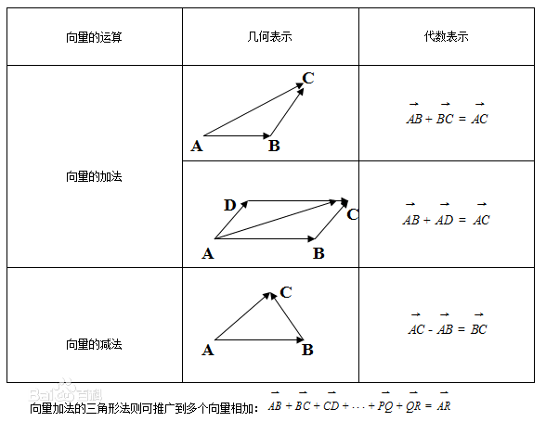

_{三、有关推论}
1. 三角形ABC内一点O，OA·OB=OB·OC=OC·OA，则点O是三角形的垂心。
2. 若O是三角形ABC的外心,点M满足OA+OB+OC=OM，则M是三角形ABC的垂心。
3. 若O和三角形ABC共面，且满足OA+OB+OC=0，则O是三角形ABC的重心。
4. 三点共线：三点A,B,C共线推出OA=μOB+aOC(μ+a=1)
5. S△BCO*OA+S△ACO*OB+S△ABO*OC=0

